

**研究生学位论文开题报告**

**Graduate Thesis/Dissertation Proposal**

|  |  |
| --- | --- |
| **学号 Student ID** | 020032910049 |
| **姓名 Name** | 徐磊 |
| **学生类别 Degree Program** | 专业型博士生 Professional Doctoral Student |
| **学习形式 Study Mode** | 全日制 Full-time |
| **导师 Supervisor(s)** | 陈彩莲 |
| **论文题目 Thesis title** | 基于时间感知整形的规模化工业时间敏感网络快速调度机制 |
| **学院 School** | 电子信息与电气工程学院 |
| **专业 Major** | 电子信息 |
| **开题日期 Date** | 2022.06.14 |
| **开题地点 Venue** | 腾讯会议：263-578-040 |

填 报 说 明

**Instruction**

1. 开题报告应通过数字交大在线提交申请。The application for thesis/dissertation proposal should be submitted through My SJTU.
2. 开题报告为A4大小，于左侧装订成册。各栏空格不够时，请自行加页。

This form should be printed with A4 papers and bound together on the left. If the space left is not enough, please feel free to add extra pages.

1. 博士生导师可以根据博士生学位论文选题情况自行确定是否进行开题查新，博士学位论文开题查新报告应由查新工作站提供。

The supervisor should decide, based on the proposed topics, whether a novelty assessment report is needed or not, which should be conducted by an authorized novelty assessment department.

1. 开题报告通过后，分别由研究生、导师、学科各存档一份。

Upon passing the dissertation proposal, three copies of this form should be prepared, one for each of the doctoral candidate, the supervisor, and the academic discipline.

1. 医学院研究生如果以函评形式开题，开题地点请填写“函评”，专家组组长签名由导师签名。

For students in the School of Medicine, if the dissertation proposal is conducted via peer review, the “Proposal venue” shall be filled with “peer review” and the “Signature of Committee Chair” shall be signed by the supervisor.

1. **开题报告正文 Thesis/Dissertation Proposal Report**

|  |  |
| --- | --- |
| 论文题目  Proposed Title | 基于时间感知整形的规模化工业时间敏感网络快速调度机制 |
| 研究课题来源  Source of Research Project | 请在合适选项前画√ Please select proper options by “√”.  □ 国家自然科学基金课题 NSFC Research Grants  ☑ 国家重大科研专项 National Key Research Projects  □ 其它纵向科研课题 Other Governmental Research Grants  □ 企业横向课题 R&D Projects from Industry  □ 自拟课题 Self-proposed Project |

1. **请综述课题****国内外研究进展、现状、挑战与意义，可分节描述，不少于10,000汉字；请在文中标注参考文献。 Significance of the research topic and overview of its current status worldwide. The citations should be marked in the context. No less than 8000 words if written in English.**

**1.1 课题背景和研究意义**

全球技术创新的蓬勃发展促使以数字化、网络化和智能化为核心的工业技术革命发生，各大科技强国政府都陆续推出了不同的战略规划及其部署，促进以先进信息技术（IT, Information Technology），网络通信技术（CT， Communication Technology）和工业操作技术（OT, Operation Technology）的融合高效发展。美国的“工业互联网”战略，德国的“工业4.0”计划，及“互联网+先进制造业”战略规划，都离不开三者之间的融合贯通。如何高效的协同信息计算（IT技术）、有线/无线网络通信（CT技术）与感测和控制（OT核心技术），为绿色、个性、精益的生产制造升级提供支撑，成为学术界和工业界关注的焦点。

通信、嵌入式以及计算机等先进技术的交叉融合使得工业现场具有大量感知、执行、通信或计算的终端和设备，由于复杂的生产工艺需求，使得各个设备构成的子系统之间存在强耦合关系，其整体构成的现场级高维动态系统，称为工业网络系统。但是，这类系统在感知功能，计算性能，通信协议等方面存在明显异构特性，因此，这类具有**确定性可靠传输**，**协同优化管理**等功能的工业网络系统，是新一代工业制造升级“网络协同制造”的核心内容之一[1]。以钢铁制造热轧流程监控网络（如图1所示），来说明典型工业异构网络系统的基本功能特征。整个热轧流程有七个典型工艺过程，包括热炉、粗轧、精轧、层流冷却、卷取等。为提升管控水平，达到绿色精益生产的目的，需要在现场部署各类型的感知设备（电能检测仪、热电偶、高温枪、测厚仪、负载力矩传感器、高速摄像头等）、传输设备（接入设备、网关、交换机等）、以及工业计算设备（本地云、边缘计算单元）等，通过现场总线、工业无线、工业以太网、**时间敏感网络(TSN， Time Sensitive Networking)**等通信技术，构成现场级的工业异构网络系统，实现带钢质量检测、产线能耗管控、轧机健康监测等关键功能。

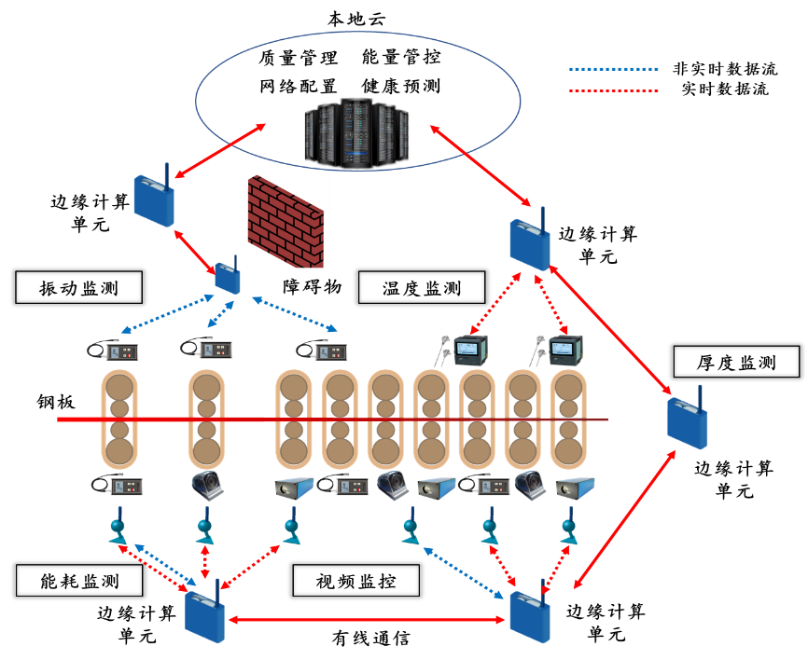

图 1 热轧流程监控网络示意图

随着硬件虚拟化和边缘计算技术的快速发展，传统的工业网络逐渐升级为基于工业虚拟机（VM，Virtual Machine）的网络，这种网络类似于云计算数据中心网络[2]，用户需求引起的多个任务基于多域资源分配挂载在数据中心的相应VM上运行，与此相对应的是工业现场的物理设备（如传感器、执行器等设备）虚拟化并映射为相应功能的工业应用部署在工业计算设备（边缘计算设备、本地控制中心或本地云）的工业VM上运行，为保证Qos异构数据传输的可靠性及实时性，工业计算设备之间通过有线网络（交换机）通信，这类网络可以在不移动硬件设备的情况下迁移工业VM及其相应的工业应用，以实现更好的负载平衡、容错、资源利用率、能源效率等。此外，小批量、定制化的工业生产需求也使得工业应用需要不断的更新以满足快速的市场需求，由于生产工艺复杂，为确保日益苛刻的带钢表面质量等指标，需协同处理轧制过程的自动厚度控制、宽度控制等多个相互耦合的子系统，融合各类传感器的感知信息进行优化决策。可见，类型多样、QoS（Quality of service）各异的现场数据，需与工艺相关的工业应用紧密耦合与频繁交互。针对工业网络中的多类型、Qos异构数据流，传统工业网络难以满足其确定性实时可靠传输需求，**如何实现多类型、Qos异构数据的混合确定性实时传输成为工业界研究的热点。**

**表1主流工业以太网协议**

|  |  |  |
| --- | --- | --- |
| **协议名称** | **运作组织** | **代表厂家** |
| EtherNet/IP | ODVA | 罗克韦尔自动化公司 |
| PROFINET | PROFIBUS国际组织 | 西门子 |
| EtherCAT | EtherCAT协会 | 德国倍福公司 |
| POWERLINK | EPSG | ABB |
| CC-LINK | CC-Link协会 | 日本三菱 |

工业网络基于工业控制系统发展而来，20世纪90年代兴起现场总线技术，通过标准化的通信接口解决了工业控制系统内执行器、传感器以及变送器等设备的互联问题，实现了各类工业数据信号的共总线传输。然而随着工业应用对于承载需求的进一步提升，现场总线低速率，兼容性差、系统彼此间互联互通互操作性差的问题逐渐凸显，具有更高传输效率、更大带宽、更好兼容性的基于以太网的工业控制网络应运而生，为进一步实现系统间的互通提供了基础。工业以太网技术遵从TCP/IP框架，具有接口简单、协议开放、可靠性高、传输速率快、互通便捷等突出优势，进入21世纪以来逐步成为工业网络的主流技术，并基于以太网架构建立完整的通信技术服务模型，构建工业应用层协议。工业总线和工业控制网络技术不断推进各领域工业企业信息化建设进程，但值得注意的是由于各领域仅关注解决自身生产问题（如过程控制、运动控制、车载网络等），各类工业总线和工业以太网往往诞生于不同领域，并往往按照特定领域的适应性来制定相关标准，因此就形成了以IEC 61158为代表的工业总线系列标准和以IEC 61784-2为代表的工业以太网系列标准。每一个工业以太协议背后基本都有一个工业集成商巨头在主导着该协议的生态圈构建，网络设备与协议绑定，各公司基于各自协议对工业控制网络进行持续优化升级，但彼此之间相对封闭，互不兼容，从而能限制了工业网络的进一步发展，如表1所示。

IEEE 802.1工作组[3]提出的时间敏感网络(TSN)作为一种新型的确定性实时网络技术引入到工业现场中，因为它提供了与当前工业以太网协议匹配或超过该协议性能的实时连接功能，并且还增加了 IEEE 标准的灵活性，具有Qos异构实时流所需要的确定性特征和与Best Effort（标准以太网）流量的兼容性，实现了关键与非关键信息流以及周期性与非周期性信息流在同一网络中混合传输的需求，可以成为连接来自不同供应商的工业设备的通用通信协议标准，进而打破了以封闭协议为维度由某一厂商主导的产业模式，提高了工业设备的连接性和通用性，并且为包括大数据分析以及智能的、连接的系统和机器在内的新的业务提供了更快的发展路径，使得工业物联网网络技术和产业生态变得更为开放和富有活力。具体来说，TSN协议标准定义了以太网数据传输的时间敏感机制，处在OSI通讯协议模型的第二层-数据链路层（更精确的说应该是媒体访问控制MAC -逻辑链路控制LLC子层）。它不是一种协议，而是一套协议标准，是对IEEE 802.1协议族的一系列修正方案，主要在时间同步、流量调度以及互操作三个方面对以太网技术协议进行了优化升级，包括利用 gPTP （general Precise Time Protocol）技术提升时间同步机制的性能，利用时间分片、保护带、抢占、门控映射、流过滤等技术扩展流量调度手段，以及利用路径控制、冗余备份以及 YANG 模型等技术增强网络的互操作功能，如图2所示。

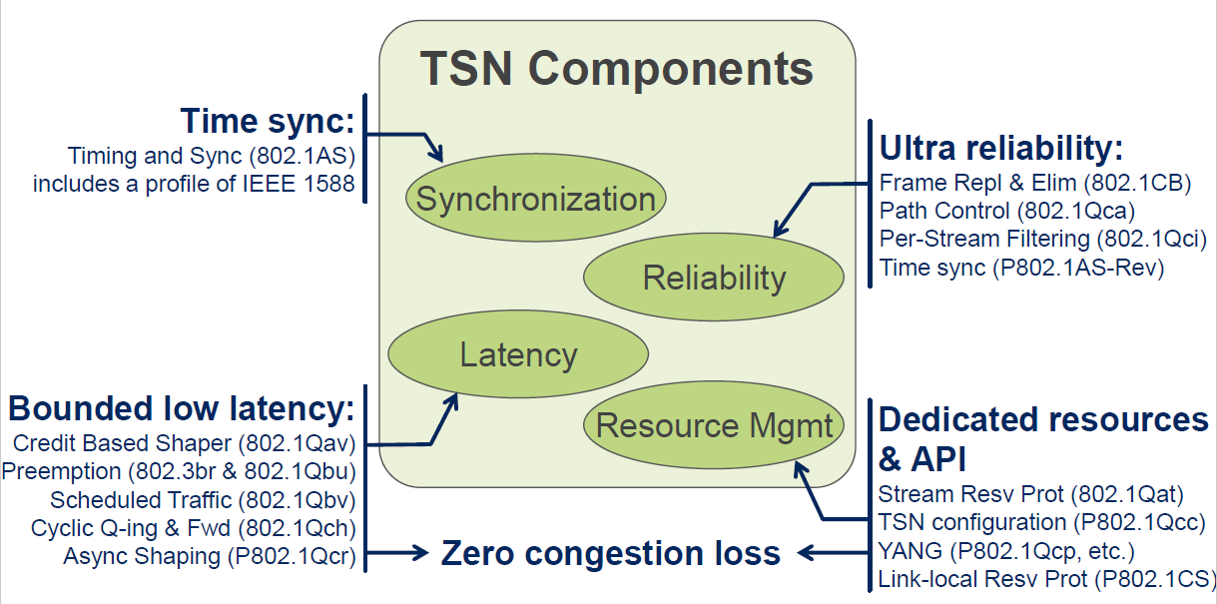

图 2 TSN标准组成

IEEE 802.1AS[4]标准定义的gPTP机制相比IEEE 1588v2标准定义的PTP协议具有更快启动响应能力，可以在几秒钟内锁定并进行精准时间，同时与PTP系统采取的物理同步技术不同，gPTP 系统采取逻辑同步(频率对齐) 技术，以及结合通道和设备延迟的实时测量技术，实现时间敏感网络中网络节点的时间对齐(同步)。此外，由于gPTP机制简化和优化了同步流程，可以采取含有低成本晶振的网卡实现。IEEE 802.1Qbv[5]定义的时间感知整形器（Time Awareness Shaper，TAS）是为了更低的时间粒度、更为严苛的工业控制类应用而设计的调度机制，通过预先设定的周期性门控列表控制出口队列的开关，目前被工业自动化领域的企业所采用，交换机端口示意图如图3所示。IEEE 802.1Qch[6]所定义的周期性排队与转发(cyclic queuing forwarding, CQF)机制遵循了一个“每周期走一步”的策略，为数据传输赋予了确定性。具体来说是一种同步入队和出队的方法，使得运行允许LAN桥与帧传输在一个周期内实现同步，以获得零堵塞丢包以及有边界的延时，并能够独立于网络拓扑结构而存在。此外，IEEE 802.1Qch标准定义了CQF要与IEEE 802.1Qci标准相互配合使用。IEEE 802.1Qci-t表明，它会根据达到时间、速度、带宽，对桥节点输入的每个队列进行滤波和监管，用于保护过大的带宽使用、突发的传输尺寸以及错误或恶意端点。IEEE802.1Qcc[7]提供了一套工具，用于全局管理和控制网络，通过UNI来增强SRP，并由一个集中式网络配置（centralized network configuration，CNC）节点作为补充。UNI提供了一个通用L2层服务方法。CNC与UNI交互以提供运行资源的预留、调度以及其他类型的远程管理协议，如NETCONF或RESTCONF；同时，IEEE 802.1Qcc与IETF YANG/NETCONF数据建模语言兼容。但是以上TSN标准只规范了多种调度机制的整体框架，**如何面向工业数据差异化传输需求设计详细的确定性调度方案设计仍是一个开放性研究。**



图3 交换机输出端口示意图

面向上述问题，现有的工作大多聚焦于简单工业场景的时间敏感流量确定性传输方案设计，难以满足大规模复杂工业环境下多种工业时间敏感流量的确定性传输需求。因此，本文聚焦于规模化工业时间敏感网络的快速确定性调度，深入分析TSN调度机制瓶颈，通过约束构造和机理分析方式增加网络调度空间，同时利用图论和深度学习等相关知识提升调度搜索速度，快速合成大规模网络的高可靠确定性调度方案。

* 1. **国内外研究现状分析**

**（1）时间敏感流量的精细化确定性调度**

面向工业网络中Qos异构数据的确定性实时传输问题，现有的研究方案主要包括Time-Triggered Ethernet (TTE) 和Time-Sensitive Networking (TSN)两项技术。TTE是为TDMA多路复用策略的混合关键需求而设计，基于全局同步的离线调度表以实现混合关键数据流的确定性实时传输，在工业和航空电子应用至关重要，工作[8]利用可满足模理论构建TTE资源调度约束，保障了时间关键流量的确定性实时传输，工作[9]以此为基础，从任务角度构建了TTE网络确定性调度约束。文献[10]面向列车网络流量变化需求，提出一种自适应调度算法，允许调度程序在流级别和流级别上对更改做出反应，通过找出多簇子系统之间的同构动态响应系统集群级的变化度。Li [11]针对TTE网络重配置问题，基于根据更新过程中冲突导出的依赖关系建立了更新理论。另外，利用该关系建立的依赖图对重构问题进行建模。在此基础上，提出了一种重构机制及其算法来解决这一问题，实现了网络更新开销最小，即最小的损失帧数和最小的更新持续时间。但是TTE是在数据帧层面进行调度，这种细粒度调度机制会随着数据流数量和网络规模的增长而面临可扩展问题，而TSN是在流量类层面进行调度，相比于TTE有着更高的灵活性。现有的TSN调度方案分为TT流量调度和混合流量调度两种方式：对于TT流量调度方式，Craciunas [12]和Oliver [13]等借鉴TTE（时间触发网络）的离线调度思想，分别从数据帧角度和时间窗口角度建立TSN网络的确定性传输模型，利用门控列表和数据流占用时隙刻画多周期时间关键流的传输行为；Frank​[14] 同时提出了基于时间感知整形机制的无等待传输调度模型，用以保障时间敏感流量的时延和抖动特性，并设计了一种禁忌搜索算法和调度压缩算法提高调度表的计算效率和减少开关损耗。文献[15]采用NWPSP建模方式来刻画TC（Time-critical）流传输调度问题，并刻画了TC流的路径规划算法对TC流的可调度性的影响，即不再假设TC流的路径已知，而是找出路径和调度之间的影响关系，以此为基础，提出基于ILP的路径规划算法以提高可调度性。而文献[16]和文献[17]等进一步考虑时间敏感流的通信路径选择对确定性传输调度的影响，分别基于ILP和启发式调度器提出路径规划和传输调度的联合设计方案，提高了多周期时间敏感流的可调度性。对于TSN网络中多类型流量混合传输的情况，Voica[18],[19]等在考虑AVB（Audio Video Bridge）流量的前提下，提出时间敏感流的路径和调度联合设计方案，并利用网络演算方法推导出时间敏感流对AVB流量可调度性的影响。Pop[20]研究了AVB流量和TC流在同一网络中混合传输的问题，TC流的调度方案作为AVB流量调度的先验输入，对于AVB流量的最优路径规划，首先利用最短K路径算法减小搜素空间，然后利用贪婪搜索算法去求出最优路径。Bello[21]针对多种流量混合传输场景，提出一种基于最坏响应时间（worse-case response time, WCRT）的网络可调度性分析方法，并模拟了三个真实工业场景，通过分析计算的响应时间和通过omnet++仿真获得的响应时间，以显示分析在真实设置上的适用性。Zhao[22]和[23]基于网络演算理论提出多种AVB流量的时延上界分析方法，为TSN调度算法提供理论支撑以剔除无效搜索空间。然而上述研究工作的算法复杂度高，属于指数级复杂度，适用于小规模网络调度。

**（2）工业时间敏感流量的快速和冗余确定性调度**

为提升调度算法效率，现有的TSN快速调度工作分为两大类：增量调度（一个接一个）和迭代调度（一组接一组）。对于增量调度方式，Nayak[24]提出了一种增量式时间敏感网络路由和调度联合设计方法，按照数据流调度顺序一个接一个完成路由选择和调度设计，分别选取路由跳数和最大链路占用时隙数量为优化目标应用到不同场景中。基于静态配置的CQF机制，Yan[25]提出了一种注入时间规划机制来优化时间敏感流量的网络吞吐量。并设计和评估了禁忌搜索启发式算法，基于时敏网络领域的特定优化策略进行随机规划和禁忌调优。Pang[26]针对网络动态更新下新旧流的冲突问题，设计了一种低代价的更新算法。对可能发生冲突的流量进行预处理，构造无冲突的路由调度联合约束集，并对该部分流量进行增量调度设计，生成一种无冲突的调度方案，保证了网络更新下的可靠性传输。

对于迭代调度方式，Mahfouzi[27]提出一种基于随机均匀分组的迭代调度方法，将TSN调度问题分解为多个耦合子问题，按照迭代顺序一组接一组完成求解，以空间换取时间的方式降低计算复杂度，适用于网络资源不受限的工业场景。Atallah[28]提出一种基于流间冲突的迭代调度方法，根据数据流路径重叠程度构建流间冲突度量，形成数据流间冲突图，利用标准图最小切方法减少数据流间冲突程度值，进而提高迭代调度的可调度性。Yu[29]提出了一种时间敏感网络自适应组路由和调度方法，包含预处理、调度合成、和后处理三个阶段。预处理阶段首先剪除不必要的链接并自适应地对网络的合格完整子图进行分组以获得简化的拓扑结构，而调度合成阶段则在简化拓扑结构的基础上共同考虑路由和调度过程以提高可调度性。最后，后处理阶段对前一阶段的调度结果进行处理，生成可行的调度。

针对网络故障场景下的时间敏感流量高可靠传输需求，现有的冗余调度工作分为时间冗余和空间冗余两种调度方式。对于时间冗余方式，Feng[30]针对瞬时故障类型，提出一种基于数据流备份的主动容错调度方法，通过刻画安全需求与最小备份个数之间的映射关系，将冗余参数与可靠性指标关联起来，再通过构造确定性约束的方式保证时间敏感流量实时传输，在满足时间敏感流可调度的前提下最大化非时间敏感流的通信性能。同样是针对瞬时故障类型，Feng[31]提出一种基于数据重传的容错调度方法，通过预留时间片的方式来保证TT流的可靠传输，若CRC检测无错误，预留的时间片用以非时间敏感流量传输，减少网络带宽浪费。Álvarez​[32]针对网络链路临时故障类型，提出了一种基于离散马尔可夫链的概率模型，用于定量评估系统可靠性，并通过参数敏感性分析来评估可靠性的可达性（包括帧大小，误码率，网络大小以及备份个数）。对于空间冗余方式，Ammad[33]提出了四种不同的动态调度和路由启发式算法，以支持TSN的帧复制和消除（frame replication and elimination for reliability，FRER）功能，通过构造一个量化计分指标，以评价路径选择集的好坏。Ergenç[34]提出一种用来刻画相交路径对传输可靠性影响的度量，应对网络拓扑平均度不高的场景，即网络拓扑不具备足够的不相交路径集，同时从软件设计出发，增强原本的FPER函数，使相交的交换机节点不会自动消除冗余数据包，进而提升可靠性。但是上述研究都聚焦于单一冗余方式的容错调度，无法满足复杂场景下的高可靠传输需求。

综上所述，上述研究成果给出了时间敏感网络调度机制的初步探索**，但在网络资源受限及网络故障场景下，如何设计易扩展的时间敏感信息高可靠确定性调度机制，仍然是一大研究难点。**为解决此问题，本文深入分析TSN调度机理以及性能提升瓶颈，通过研究基于时间感知整形的规模化网络和流量快速调度机制，为工业时间敏感应用间确定性通信提供保障和技术支撑。

**参考文献：**

1. Guan X, Yang B, Chen C, et al. A comprehensive overview of cyber-physical systems: from perspective of feedback system[J]. IEEE/CAA Journal of Automatica Sinica, 2016, 3(1): 114.
2. 关新平, 陈彩莲, 杨博, 等. 工业网络系统的感知-传输-控制一体化: 挑战和进展[J]. 自动化学报, 2019, 45(1): 25–36.
3. Institute of Electrical and Electronics Engineers, Inc, “Time-Sensitive Networking Task Group,” http://www.ieee802.org/1/pages/tsn.html, 2016, retrieved 06-Jul-2017.
4. IEEE, Inc,“IEEE 802.1AS-Rev Timing and Synchronization for Time-Sensitive Applications,” http://www.ieee802.org/1/pages/802.1AS-rev.html, 2017.
5. IEEE Standard for Local and metropolitan area networks -- Bridges and Bridged Networks - Amendment 25: Enhancements for Scheduled Traffic," in IEEE Std 802.1Qbv-2015, vol., no., pp.1-57, 18 March 2016.
6. "IEEE Standard for Local and metropolitan area networks--Bridges and Bridged Networks--Amendment 29: Cyclic Queuing and Forwarding," in IEEE 802.1Qch-2017 , vol., no., pp.1-30, 28 June 2017.
7. IEEE Standard for Local and Metropolitan Area Networks--Bridges and Bridged Networks -- Amendment 31: Stream Reservation Protocol (SRP) Enhancements and Performance Improvements," in IEEE Std 802.1Qcc-201, vol., no., pp.1-208, 31 Oct. 2018.
8. Steiner W. An Evaluation of SMT-Based Schedule Synthesis for Time-Triggered Multi-hop Networks[C]// Real-time Systems Symposium. IEEE, 2011.
9. Craciunas S S , Oliver R S . Combined task- and network-level scheduling for distributed time-triggered systems[J]. Real-Time Systems, 2016.
10. Wang N, Yu Q, Wan H, et al. Adaptive scheduling for multicluster time-triggered train communication networks[J]. IEEE Transactions on Industrial Informatics, 2018, 15(2): 1120-1130.
11. Li Z, Wan H, Pang Z, et al. An enhanced reconfiguration for deterministic transmission in time-triggered networks[J]. IEEE/ACM Transactions on Networking, 2019, 27(3): 1124-1137.
12. S. S. Craciunas, R. Serna, O. Martin, and C. W. Steiner, “Scheduling real-time communication in IEEE 802.1Qbv time sensitive networks,” ACM Int. Conf. Proceeding Ser., vol. 19-21-Octo, pp. 183–192, 2016.
13. R. Serna Oliver, S. S. Craciunas, and W. Steiner, “IEEE 802.1Qbv gate control list synthesis using array theory encoding,” Proc. IEEE Real-Time Embed. Technol. Appl. Symp. RTAS, no. April, pp. 13–24, 2018.
14. Dürr F, Nayak N G. No-wait packet scheduling for IEEE time-sensitive networks (TSN)[C]//Proceedings of the 24th International Conference on Real-Time Networks and Systems. 2016: 203-212.
15. Nayak N G, Dürr F, Rothermel K. Routing algorithms for ieee802.1qbv networks[J]. ACM SIGBED Review, 2018, 15(3): 13–18.
16. F. Smirnovt, M. Gla, F. Reimann, and J. Teich, “Optimizing Message Routing and Scheduling in Automotive Mixed-Criticality Time-Triggered Networks,” in Proceedings - Design Automation Conference, 2017, vol. Part 128280.
17. M. Pahlevan, N. Tabassam, and R. Obermaisser, “Heuristic list scheduler for time triggered traffic in time sensitive networks,” ACM SIGBED Rev., vol. 16, no. 1, pp. 15–20, 2019.
18. V. Gavrilut, L. Zhao, M. L. Raagaard, and P. Pop, “AVB-Aware routing and scheduling of time-triggered traffic for TSN,” IEEE Access, vol. 6, pp. 75229–75243, 2018.
19. Gavriluţ V, Pop P. Scheduling in time sensitive networks (TSN) for mixed-criticality industrial applications[C]//2018 14th IEEE International Workshop on Factory Communication Systems (WFCS). IEEE, 2018: 1-4.
20. Pop P, Raagaard M L, Craciunas S S, et al. Design optimisation of cyber-physical distributed systems using IEEE time-sensitive networks[J]. IET Cyber-Physical Systems: Theory & Applications, 2016, 1(1): 86-94.
21. Bello L L, Ashjaei M, Patti G, et al. Schedulability analysis of Time-Sensitive Networks with scheduled traffic and preemption support[J]. Journal of Parallel and Distributed Computing, 2020, 144: 153-171.
22. Zhao L, Pop P, Zheng Z, et al. Timing analysis of AVB traffic in TSN networks using network calculus[C]//2018 IEEE Real-Time and Embedded Technology and Applications Symposium (RTAS). IEEE, 2018: 25-36.
23. Zhao L, Pop P, Zheng Z, et al. Latency analysis of multiple classes of AVB traffic in TSN with standard credit behavior using network calculus[J]. IEEE Transactions on Industrial Electronics, 2020, 68(10): 10291-10302.
24. Nayak N G, Dürr F, Rothermel K. Incremental flow scheduling and routing in time-sensitive software-defined networks[J]. IEEE Transactions on Industrial Informatics, 2017, 14(5): 2066-2075.
25. Yan J, Quan W, Jiang X, et al. Injection time planning: Making cqf practical in time-sensitive networking[C]//IEEE INFOCOM 2020-IEEE Conference on Computer Communications. IEEE, 2020: 616-625.
26. Z. Pang, Huang, X. et al., "Flow Scheduling for Conflict-Free Network Updates in Time-Sensitive Software-Defined Networks," in IEEE Transactions on Industrial Informatics, 2021.
27. Mahfouzi R, Aminifar A, Samii S, et al. Stability-aware integrated routing and scheduling for control applications in Ethernet networks[C]//2018 Design, Automation & Test in Europe Conference & Exhibition (DATE). IEEE, 2018: 682-687.
28. Atallah A A, Hamad G B, Mohamed O A. Routing and scheduling of time-triggered traffic in time-sensitive networks[J]. IEEE Transactions on Industrial Informatics, 2019, 16(7): 4525-4534.
29. Yu Q, Gu M. Adaptive group routing and scheduling in multicast time-sensitive networks[J]. IEEE Access, 2020, 8: 37855-37865.
30. Feng Z, Cai M, Deng Q. An Efficient Pro-active Fault-Tolerance Scheduling of IEEE 802.1 Qbv Time-Sensitive Network[J]. IEEE Internet of Things Journal, 2021.
31. Feng Z, Deng Q, Cai M, et al. An efficient reservation-based fault-tolerance scheduling of IEEE 802.1 Qbv Time-Sensitive Networking[J]. Journal of Systems Architecture, 2022: 102381.
32. Álvarez I, Barranco M, Proenza J. Reliability Analysis of the Proactive Transmission of Replicated Frames Mechanism over Time-Sensitive Networking[J]. Sensors, 2021, 21(24): 8427.
33. Syed A A, Ayaz S, Leinmüller T, et al. Fault-Tolerant Dynamic Scheduling and Routing for TSN based In-vehicle Networks[C]//2021 IEEE Vehicular Networking Conference (VNC). IEEE, 2021: 72-75.
34. Ergenç D, Fischer M. On the reliability of ieee 802.1 cb frer[C]//IEEE INFOCOM 2021-IEEE Conference on Computer Communications. IEEE, 2021: 1-10.
35. **课题研究目标、主要研究内容和拟解决的关键科学问题。 Research objectives, main contents and key scientific issues to be solved.**

**2.1 研究内容**

工业物联网(Industrial Internet of Things, IIoT)作为新一代信息技术与制造业深度融合的产物，日益成为推动“智能制造”、工业4.0、“互联网+先进制造业”的重要基石。其中，确定性实时通信是IIoT应用领域不可或缺的需求。时间敏感网络（Time-Sensitive Networking, TSN）作为工业通讯领域最热门的技术，通过定义一系列的协议标准（时钟同步、数据调度以及网络配置三大方面）来保证网络的低时延和确定性等需求。现有的TSN调度方案由于调度复杂度高和有限调度空间等问题大多适用于中小规模调度场景，无法满足大规模的工业时间敏感应用高可靠确定性运行需求。因此，有必要挖掘时间敏感任务调度对网络调度空间的影响，解析TSN调度机制复杂度的瓶颈，设计规模化任务-网络高效协同调度机制。此外，由于工业现场环境恶劣，网络设备可能会发生故障，如何面向网络故障场景设计任务-网络容错调度机制也是需要着重考虑的一方面。基于此，本课题研究内容包括以下几方面内容：

**1) 基于TSN门控机制的确定性调度模型构建**

针对工业现场环境下异构数据共网传输的问题，拟研究基于时间敏感网络的混合流量差异化传输方法，解析TSN门控机制和多类数据流传输之间的关联关系，建立基于TSN门控机制的TT流量确定性调度模型，提出混合流量整形和路由规划联合调度方法，保障工业时间敏感应用间的确定性通信。

**2) 规模化时间敏感应用的快速调度机制研究**

针对规模化时间敏感应用间确定性实时通信需求，研究基于数据流分组的快速调度机制，设计数据流间冲突指标以及冲突分组方案，探索数据流路由选择和分组方案对TSN调度可扩展性和可调度性能的影响，结合分组结果和迭代顺序，提出具备低计算复杂度的迭代调度方法，保证大规模时间敏感流量的确定性实时传输。

**3) 时间敏感任务-网络高效协同调度机制研究**

针对关联工业时间敏感应用对端到端确定性通信的迫切需求，解析时间敏感任务和网络调度之间的强耦合关系，探索任务部署和路由规划对计算和网络资源调度空间的影响，设计面向关联时间敏感应用的任务-网络高效协同调度方法，提升大规模关联时间敏感应用的可调度性能。

**4) 网络故障场景下任务-网络冗余调度方法设计**

面向网络故障场景下的时间敏感应用高可靠通信需求，研究时间和空间冗余机制对故障概率和传输可靠性的影响，刻画冗余参数和平均故障概率之间的关联关系，解析可靠性和可调度性之间的权衡关系，设计基于图论的任务-网络冗余调度方法，保证规模化时间敏感流量的高可靠确定性传输。

**5）时间敏感网络****调度-配置-分析测试平台搭建**

为了验证时间敏感网络确定性调度算法的有效性，本课题将以TSN网关为核心，搭建TSN调度-配置-分析测试平台，开发TSN调度-配置联合引擎和网络性能可视化分析监控软件，进行TSN调度方案的配置实现以及网络性能的可视化展示，为不同确定性调度算法之间的性能对比提供硬件支撑。

**2.2 研究目标**

深入分析TSN多种调度机制与数据流传输行为的关联关系，构建基于TSN的确定性调度模型，考虑路由规划对传输调度的影响，设计混合流量整形和路由规划联合，调度方法。针对大规模关联时间敏感应用确定性通信需求，攻破TSN调度复杂度瓶颈，剖析任务调度与网络调度间的相互影响，建立规模化任务-网络高效调度机制。面向多种网络故障类型，研究基于时间-空间双冗余的任务-网络容错机制。搭建TSN调度-配置-分析一体化测试平台，用以算法验证和性能可视化。

**2.3 拟解决的关键科学问题**

工业时间敏感应用的高可靠运行依赖于计算资源的合理分配以及网络资源的确定性实时调度。 如何在网络故障场景下建立大规模工业时间敏感应用的高可靠确定性调度机制是本课题的关键科学问题。

1. **拟采取的研究方法、技术路线、****试验方案及其可行性分析。Research methods, technical route, experimental scheme to be adopted and feasibility analysis.**

**3.1 研究方案**

根据拟定的研究内容，本项目拟采用如下的技术路线：首先，基于TSN门控机制和数据流-队列映射机制，通过可满足模理论构建更完备的混合流量整形和路由规划联合调度模型；随后，在联合调度模型基础上，结合实际工业流量属性范围，生成大量无标签和少量有标签调度数据集，通过半监督学习模型训练得到数据驱动和领域知识相结合的数据流冲突度量，设计基于图聚类的迭代分组算法，提升调度方案的可调度性和可扩展性；之后，综合分析时间敏感任务和网络调度之间的耦合关系，以及任务间依赖关系对网络调度的影响，构建刻画网络和计算资源竞争程度的任务冲突度量，通过优化任务部署和路由规划以增强网络资源确定性调度空间，并设计基于任务冲突度量的并行分组调度算法，实现高可调度性和高可扩展性；然后分析网络故障场景下的容错调度机制，建立任务-网络可靠性和可调度性综合评价指标，设计基于时间-空间双冗余的任务-网络容错调度方法，保证工业时间敏感应用的高可靠确定性通信需求；最后，搭建TSN调度-配置-分析测试平台对本课题的确定性调度算法进行验证分析。

具体研究方案如下：

1. **基于TSN门控机制的确定性调度模型构建**

本部分的核心是构造一系列确定性调度约束保证数据流确定性传输行为，包括最大允许端到端延迟约束、冲突避免约束、数据流序列约束和路由不闭环约束等，以冲突避免约束构造为代表：

其中和分别表征数据流和数据流在交换机的转发时间，表征时间敏感数据在链路上的传输时间。通过上述确定性实时约束的构造，工业时间敏感应用间确定性实时通信调度问题可映射为约束满足问题，该问题的关键是确定工业应用间通信路由集和交换机端口门控列表集，这里用表征确定性实时通信调度变量集。

对于非时间敏感流量传输，首先需要根据时间敏感流量调度方案生成各个交换机端口时间敏感队列的门控列表，进一步得到每个交换机端口的每一个GCL循环空闲时段，之后规划交换机端口GCL循环的每一个空闲时段，划分为允许传输时段和保护带时段两个部分，所述允许传输时段用于传输非TC流，所述保护带时段用于保护TC流传输免受非TC流的干扰。根据TC队列GCL设计以及GCL循环空闲时段规划方案，生成各个交换机端口输出队列GCL，并基于TC流和非TC流的最优通信传输路径集，生成混合流量传输的最优联合调度方案。

（2）**基于半监督学习的规模化快速调度方法**

首先结合实际工业流量属性范围构造大量有标签和少量无标签数据流调度数据集，之后利用稀疏编码器和分类器相结合的半监督学习方法对数据集训练，得到各个数据流的分组编号和数据流组结果；同时为了弥补学习方法高度依赖数据集大小的不足，构建领域知识与数据驱动相结合的数据流间冲突指标和数据流冲突图，基于图聚类方法实现数据流间冲突分组。最后，按照迭代顺序与分组结果构建各数据流组的路径和调度联合设计约束集，将其映射为可满足性模理论（SMT）问题，利用SMT求解器对其求解得到各个流量的调度方案。

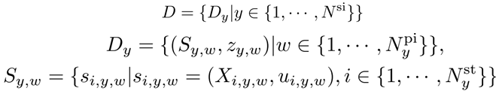

图4 数据集数学达式

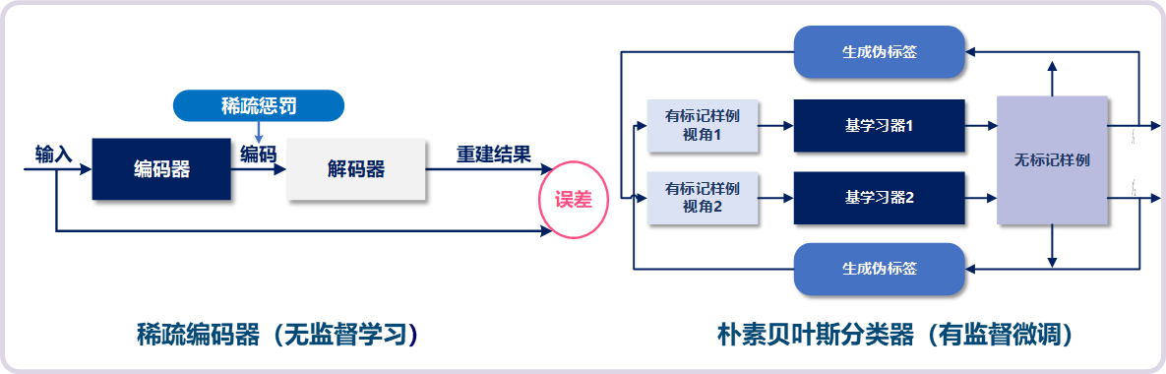

图5半监督学习模型描述

（3）**基于任务冲突度量的任务-网络高效调度方法**

任务调度与网络调度的耦合关系描述如下：任务的执行完成时间是数据流的注入时间，而任务执行完成时间由开始执行偏移与计算资源分配决定，任务部署决定了数据流的发送和接受终端位置，即任务部署与路由选择息息相关。为提升网络调度的可调度性，本部分首先构建一种任务冲突量化指标，用以刻画计算资源和网络资源竞争程度，其中，任务间的冲突程度由任务部署，路由选择，任务和数据流属性等决定。具体数学表达式如下所示：

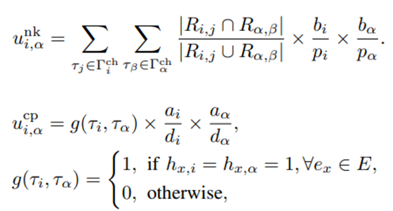

为降低任务间的冲突大小以提升网络和计算资源调度空间，本部分提出一种基于任务冲突度量的预调度方法，通过优化任务部署和路由选择，具体包括任务分区和终端系统映射两个阶段，任务分区阶段利用谱聚类算法实现任务分区，终端系统阶段利用增量调度和最短路由算法实现任务部署和路由选择。以此为基础，基于任务冲突度量构建任务冲突图，采用标准最小切和图聚类方法实现冲突图分组，接着，通过设计每个任务组的资源分配上界，对任务组之间进行资源隔离，最后，基于流判据算法，提出分组并行计算和资源联合分配方法，实现高可扩展性。

**（4）基于图论的任务-网络冗余调度方法**

本部分将采取时间冗余和空间冗余相结合的方式实现时间严苛传感信息的高可靠传输，联合设计框架如下图所示：

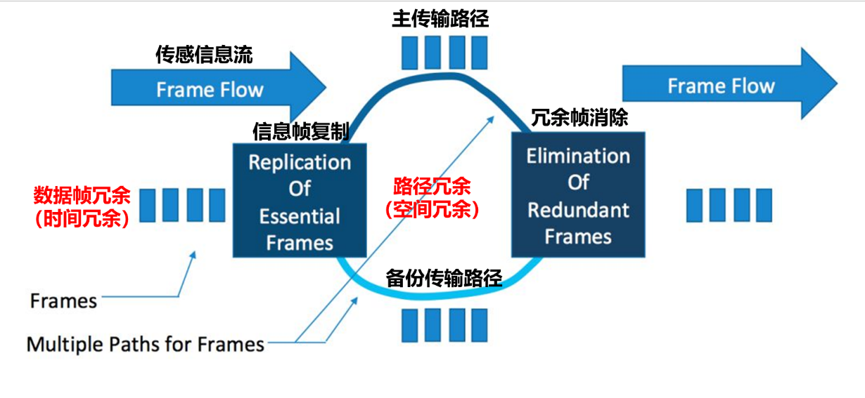

图6时间空间联合冗余设计示意图

根据上图可知，数据包和传输路径备份个数是决定数据冗余传输可靠性高低的关键参数。我们前期研究工作已刻画了冗余参数与可靠性指标之间的关联关系，数学表达式如下所示：

其中，表示数据流在第个网络节点的故障概率，表示数据流的路由选择集，代表数据流x每次传输的数据包个数，表示数据流满足的最大故障概率，即可靠性指标的下限，需要注意的是数据包个数越多，数据流的平均故障概率越小，可靠性指标越高。同时，路径选择的不同也会影响数据流平均故障概率，数据流的冗余路径越多，可靠性指标越高。

由于有限网络链路容量的限制，共享相同链路的数据流可能会存在高排队延迟和数据包冲突，进而带来数据包丢失和高传输时延等问题，因此，需要设计任务-网络调度方案来解决该问题。

**（5）TSN调度-配置-分析测试平台**

有了上述的调度技术支撑，我们可以根据工业流量需求得到确定性网络传输调度方案，但是与落地实现还差一步：就是如何快速完成网络设备的配置部署，这也是限制TSN技术规模化推广落地的重要因素。对于一个不懂TSN技术的工程师来说，TSN配置流程过于复杂，不能快速上手。为此，本部分旨在开发了一套TSN调度-配置可视化软件，封装了调度-配置底层复杂操作，通过模块化拖拽和图形化展示方式，提高了可操作性，便于用户和工程师上手。该套软件主要包括TSN可视化调度引擎和基于YANG模型的TSN配置组件两大部分，调度引擎内嵌了已研发的精益化和规模化确定性调度算法，并开放API支持自定义调度算法开发，同时支持自定义网络拓扑和流量需求输入。TSN配置组件基于YANG模型配置信息规范，解析调度引擎生成的调度方案，将其映射转化为网络配置指令信息，通过SNMP,NETCONFIG等远程配置协议下发部署到各个网络设备中。基于调度-配置软件和TSN网关设备，本部分可以实现规模化TSN网络设备的远程批量化配置，快速响应时间敏感流量动态变化需求。

**3.2 可行性分析**

本课题对该方向国内外的研究现状进行了全面调研和分析，明确了合理的研究目标，并设置了有针对性的研究内容及科学可行的研究方案。此外，本人在确定性实时传输机制的研究设计方面具有扎实的工作基础和前期积累，使得本课题具有合理性和可行性。

1. **课题的创新点 Novelties of the proposed topic.**

本课题的研究特色在于探讨了大规模工业时间敏感应用的高可靠确定性调度机制，相比于现有工作，在可扩展性，可调度性以及可靠性等性能方面有了进一步提升。具体来说，有如下创新之处：

1）结合TSN多种调度机制，建立混合流量整形和路由规划联合调度模型，并基于半监督学习和领域知识相结合方法设计规模化快速网络调度策略，是本课题的一大创新点。

2）基于任务调度与网络调度间关联特性，量化时间敏感任务间调度资源冲突程度，建立任务-网络高效协同调度策略以快速影响规模化应用调度需求，是本课题的另一创新点。

3）综合考虑不同网络故障类型对工业时间敏感应用的影响。提出基于时间-空间双冗余的任务-网络容错调度方案，保证规模化时间敏感应用的高可靠性与高可调度性能，是本课题的研究特色。

1. **计划进度、预期成果 Research schedule, and expected outcomes**

5.1 **研究计划进度**

2020 年 9 月-2021 年 3 月：阅读论文，深入调研TSN已有调度机制，搭建时间敏感流量的确定性调度模型，剖析路由选择与TSN门控调度之间的耦合关系，设计TT流量路由和调度联合约束，形成会议论文投稿。

2021 年 4 月-2021年9 月：了解实际工业现场流量类型及属性特征范围，研究面向差异化传输需求的混合流量整形和路由规划设计方法，深入分析TSN调度-配置流程，撰写技术交底书，申请一篇发明专利；同时基于实际场景生成调度数据流集和训练半监督学习模型。

2021 年 10 月-2022 年 3 月；深入解析调度冲突模式，探究一种数据驱动和领域知识相结合的迭代分组方法，形成期刊论文。同时从任务角度分析任务调度与网络调度间的耦合关系，构建刻画计算和网络资源竞争程度的任务冲突指标和确定性调度约束集，申请一篇发明专利。

2022年 4 月-2022 年 9 月：研究大规模任务快速部署算法，深入解析任务间的资源冲突关系，提出任务分组和资源隔离方法，实现大规模任务并行分组，降低任务-网络调度复杂度，撰写期刊论文投稿，同时研发TSN调度-配置引擎，集成到网络配置可视化软件中并进行调试和测试工作。

2022 年 10月-2023 年 3 月：对TSN冗余传输机制调研，分析已有工作的不足与可以改进的研究点，刻画可靠性能和可调度性能指标与冗余参数和路由选择之间的关联关系，完善测试平台demo展示方案。

2023 年 4月-2023 年 9 月：学习图论相关知识以提升冗余调度算法效率，撰写期刊论文，在此基础上研究不同故障情景下的冗余传输方法，撰写技术交底书，申请一篇发明专利，同时完善测试平台搭建工作，便于可视化展示。

2023 年 10 月-2024 年 3 月：对上述的确定性调度算法进行落地验证，并与导师交流博士大论文框架及细节，不断完善撰写论文各个篇章，完成论文撰写之后与导师讨论修改，并将未完成工作与学弟学妹们交接，做好传承。

5.2 **预期研究成果**

本课题预期提出面向规模化工业时间敏感应用的高可靠确定性调度策略，保证时间敏感任务和数据流的确定性行为；同时搭建一套TSN调度-配置-分析一体化测试平台，封装TSN底层复杂调度配置操作，一方面通过模块化拖拽和图形化展示方式，提高了可操作性，便于用户和工程师上手。另一方面用于所提确定性调度算法的性能验证和反馈提升；最终形成三篇以上SCI期刊论文，申请国内/国外专利3项以上，软件著作权2项以上。

1. **与本课题有关的工作积累、****已有的研究工作成绩。Prior experience and accomplished achievements related to the proposed topic.**

本人针对研究内容1，已经提出了一种路径规划和确定性实时传输调度的联合设计方案。目前已经录用一篇会议论文和授权一篇发明专利。

针对研究内容2，已经构建大量的调度数据集用以训练学习，并且完成了基于半监督学习的迭代调度算法设计，已被IEEE IoT期刊录用。

针对研究内容3，已构建任务冲突度量数学表达式用以刻画资源冲突程度，并且已经完成任务部署和路由选择算法以及分组并行调度算法设计，完成论文撰写，等待论文投稿。

针对研究内容5，已经实现TSN网关设备的远程配置，并开发了TSN调度-配置引擎v1.0版本。

课题相关的专利和软著成果如下：

|  |  |  |  |
| --- | --- | --- | --- |
| **类型** | **名称** | **发明人** | **状态** |
| 专利 | 一种基于时间敏感网络门控机制的流量整形与路由规划的联合调度方法 | 陈彩莲，张延洲，许齐敏，**徐磊**，关新平 | **授权** |
| 专利 | 一种面向时间敏感网络调度与分析的知识推理引擎系统及实现方法 | 陈彩莲，王守亮，许齐敏，**徐磊**，关新平 | **授权** |
| 专利 | 一种面向时间敏感网络的多等级业务的调度引擎及实现方法 | 陈彩莲，**徐磊**，王守亮，霍晓涛，许齐敏，关新平 | 初审 |
| 专利 | 一种工业异构网络协议确定性转换方法及装置 | 朱善迎，黄嘉岚，**徐磊**， 许齐敏，陈彩莲，关新平 | 实审 |
| 专利 | 一种工业无线网络的时钟同步系统及方法 | 朱善迎，黄嘉岚，**徐磊**， 许齐敏，陈彩莲，关新平 | 实审 |
| 专利 | 一种基于OPC UA的工业网络设备信息集成系统和方法 | 陈彩莲，李子涵，许齐敏，朱善迎，**徐磊**，关新平 | 实审 |
| 专利 | 一种工业智能视频监控系统及多视频流自适应配置方法 | 许齐敏，涂静正，陈彩莲，关新平，张景龙，**徐磊** | 受理 |
| **软著** | 基于知识推理的TSN网络调度与配置软件 | 陈彩莲，许齐敏，**徐磊**，涂静正，王守亮，李鑫 | 已发布 |

课题相关论文列表：

[1] **L. Xu** et al., "Learning-based Scalable Scheduling and Routing Co-design with Stream Similarity Partitioning for Time Sensitive Networking," in IEEE Internet of Things Journal, doi: 10.1109/JIOT.2022.3143829.

[2] **L. Xu**, Q. Xu, Y. Zhang, J. Zhang and C. Chen, "Co-design Approach of Scheduling and Routing in Time Sensitive Networking," 2020 IEEE Conference on Industrial Cyberphysical Systems (ICPS), 2020, pp. 111-116, doi: 10.1109/ICPS48405.2020.9274702.

[3] **L. Xu**, C. Chen and Q. Xu, "Efficient hang and Task-Network Scheduling with Task Conflict Metric in Time-Sensitive Networking, " IEEE TII, under review.

[4] Y. Zhang, Q. Xu, **L. Xu**, C. Chen and X. Guan, "Efficient Flow Scheduling for Industrial Time-Sensitive Networking: A Divisibility Theory Based Method," in IEEE Transactions on Industrial Informatics, doi: 10.1109/TII.2022.3151810.

[5] J. Tu, Q. Xu, **L. Xu** and C. Chen, "SSL-SP: A Semi-Supervised-Learning-Based Stream Partitioning Method for Scale Iterated Scheduling in Time-Sensitive Networks," 2021 22nd IEEE International Conference on Industrial Technology (ICIT), 2021, pp. 1182-1187.

[6] S. Wang, Q. Xu, **L. Xu** and C. Chen, "Hybrid Traffic Scheduling Based on Adaptive Time Slot Slicing in Time-Sensitive Networking," 2022 23rd IEEE International Conference on Industrial Technology (ICIT), 2022.

​

**本人承诺：开题报告中的内容真实无误，若有不实，愿承担相应的责任和后果。****I hereby declare and confirm that the details provided in this Form are valid and accurate.** **If anything untruthful found, I will bear the corresponding liabilities and consequences.**

**学生签字/Signature of Student： 徐磊 日期/Date： 2022.06.13**